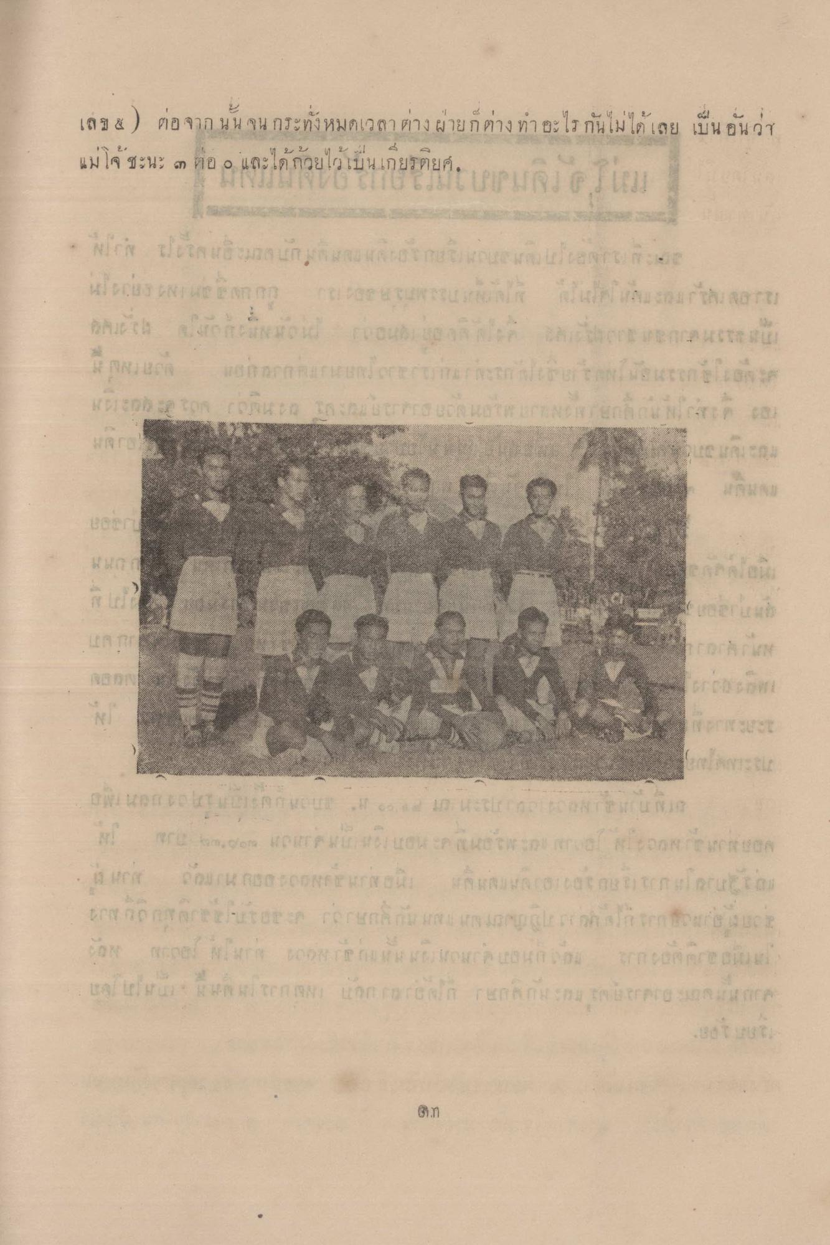
เล มี ๕ ) ยอ จาก น น จน กระทง หมดเวลา ทาง ผาย ตาง
3
୧ ୧
กินเม เดเลย เบน อ น กา
رو رو
แม่โจ้ ชะนะ ๓ ต่อ ๑ และได้กวยไว้เป็นเกยรติยศ
We done annunununun to mourumielenroe 4) ไส 3 60) แก จก กา ขาย นกแสการ
คน คน ใน จอ 730 hot cho cold rush
or con un i n water en oreromarine truth strong
viene tor renuen tittrare un uomo unha na
និយាយ
creer
un
NI
rest
B
a metamore per pintar ou en nuestros correion ir Durumu CORREU
creatment ruths r eton roumaniru u doruclerosi roch come we were couleur wiroure un bon con el tante un altre ton rarona runt en recorreu
out
On

